关于天津市海河医院医疗设备采购意向的通知（2025年3月）

需求内容：

**项目2：****移动DR配套成像板（10in*12in）1套**

**预算金额：20万元**

**基本要求：**

1. 要求能安装我院在用移动DR上使用：锐科DRXR-1型，联影uDR 370i型，飞利浦MobileDiagno st wDR型。
2. 保修期：3年起

**项目6：****2025年天津市海河医院口腔科设备购置项目**

**预算金额 ：26.8万元**

1. 保修期：3年起

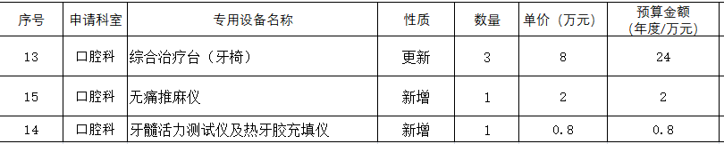

**基本要求：**

本项目要求供应商提供整包产品方案，不允许拆包。

**报名要求：请供应商于2024年4月7日-4月14日发送邮件报名，超期为无效报名，**[**接收邮箱：lxxbaby@aliyun.com**](mailto:接收邮箱：lxxbaby@aliyun.com)**。发送后收到回复为报名有效。**

**报名附件（附件1、附件2请同时提交）：**

附件1：

1. 三证（含供应商及生产商，不属于国家规定的医疗器械，请出具带相关的证明文件）：须按照《医疗器械监督管理条例》的规定，供应商是所投产品的制造商，提供其医疗器械生产企业备案证明文件或医疗器械生产企业许可证；若供应商不是所投产品（第一类医疗器械除外）的制造商，提供其医疗器械经营企业备案证明文件或医疗器械经营企业许可证
2. 生产厂家出具的供应商销售资质授权。
3. 生产商具有职业健康安全管理体系认证、环境管理体系认证、医疗器械质量管理体系认证的，需提供有效期内复印件（非必须）
4. 提供2023年度或2024年度任一月份依法缴纳税收和社会保障资金的记录
5. 法人身份证扫描件及授权人身份证扫描件。
6. 产品彩页复印件
7. 产品配置单
8. 所需产品参数对比表（格式自拟）
9. 报价单（因本文件为最终采集文件，请合理报价，且含有一次性耗材的需报价）
10. 售后服务期限及服务方案，天津本地维修人员及维修场地（非必须）
11. 近3年同类同型号产品成交名单
12. 近3年同类同型号产品成交名单成交记录合同、发票及验收复印件（以上缺一不可，遮挡为无效）。（非必须）

编制格式：以上内容需保证清晰有效，并附有目录，每家供应商制作为1个PDF文件，无需提交纸质文件，加盖公章。文件名以“联系人—供应商名称—联系电话”命名，发送至联系邮箱内。

**附件2:**

**致天津市海河医院：**

**我公司参加以下项目论证，保证提供资料的合法有效。**

|  |  |  |
| --- | --- | --- |
| **项目报名表** | | |
| **项目编号** | **项目名称** | **确认报名** |
| **项目2** | **移动DR配套成像板（10in*12in）1套** | **□** |
| **项目6** | **2025年天津市海河医院口腔科设备购置项目** | **□** |
| **公司名称：** | | |
| **联系人： 联系电话：** | | |